單位 ：3M3 容量
課題 ：誰的水壺容量最大
學習階段：一

學習目標：
以自訂單位量度及比較容器的容量。

已有知識：
學生在日常生活中曾接觸過不同容量的容器。

教學資源：
- 漏斗
- 水桶（用作盛水）
- 水壺（每組自備三個）
- 大小不同的膠杯／紙杯
- 工作紙

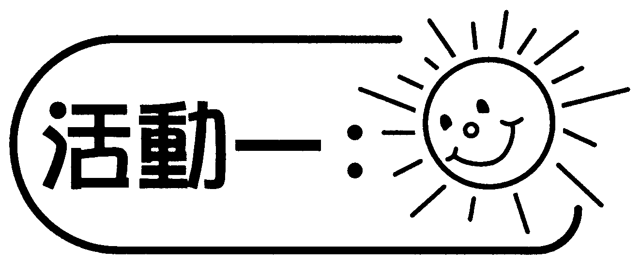
- 分組活動，每組四至六人。
- 每組派膠杯／紙杯一隻（各組的膠杯／紙杯容量不同）。
- 每組自備三個大小不同的空水壺，並把水壺編上號碼（例如1、2、3）。
- 用分發得的膠杯／紙杯裝水，分別注滿三個水壺，數算注滿每個水壺要用多少杯水。
- 比較水壺的容量及把結果記錄在工作紙上。

討論：
- 在你的組內，哪一個水壺的容量最大？為什麼？
- 是否可以比較不同組別容量最大的水壺？為什麼？
- 怎樣才能比較不同組別容量最大的水壺？

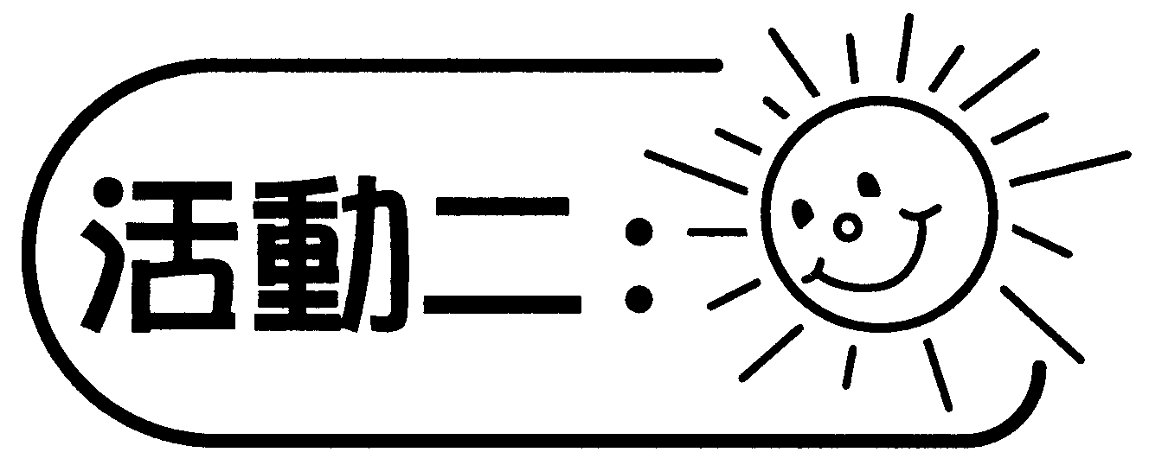
- 教師派發每組同一大小的膠杯／紙杯一隻，引導學生重新數算若注滿容量最大的水壺要用多少杯水。
- 比較不同組別水壺的容量，得出誰的水壺容量最大。

備註：
- 教師引導學生發現在比較容器的容量時，需使用相同的單位作量度。
- 所用的膠杯／紙杯，容量不宜太大。
- 準備毛巾清理水漬，以免弄濕地板和書桌。

可培養的主要共通能力：
- 協作
- 溝通
- 批判性思考
- 解決問題

